Федеральное государственное бюджетное образовательное учреждение высшего образования «Российский экономический университет имени Г.В. Плеханова»   
**Московский приборостроительный техникум**

**Отчет**   
о выполнении практической работы №9

Дисциплина: ОП.04 «Основы алгоритмизации и программирования»

Тема: Файлы последовательного доступа

Специальность: 09.02.07 Информационные системы и программирование

Квалификация: Специалист по информационным системам

Выполнил: Dusky Fox  
Студент группы:   
Вариант № 27  
Дата: «21» ноября 2021 г.

Проверил:   
Преподаватель: Клопов Д.А.  
Дата: «___» _________ 202__ г.   
Оценка: ________________

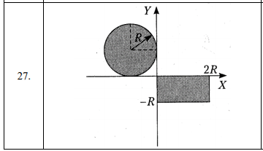

1Задание

Начало

x; y; r

r <= 0

Нет Да

(x <= 0 && x >= -2 * r) and (y <= 2 * r && y >= 0) and (x != 0 && y != 0)

Радиус не может быть меньше или равен нулю

Нет Да

r2=(x-r)2 + (y-r)2

Нет Да

Точка принадлежит первому графику

(x >= 0 && x <= 2 * r) && (y <= 0 && y >= -r)

Нет Да

Точка принадлежит второму графику

Точка не принадлежит ни одному графику.

Конец

#include <iostream>

#include <cmath>

#include <fstream>

using namespace std;

void wrf(const char mess[50], float x, float y, float r) {

    ofstream outf;

    outf.open("out.txt", ios::app);

    outf << "Для точки (" << x << "; " << y << ") и радиуса окружности " << r << ": " << mess << endl;

    cout << "Для точки (" << x << "; " << y << ") и радиуса окружности " << r << ": " << mess << endl;

    outf.close();

}

int main() {

    setlocale(LC_ALL, "RU");

    // TODO: Ввод из файла

    ifstream inf;

    inf.open("in.txt", ios::binary);

    if (!inf) {

        cout << "Файл не найден!" << endl;

    }

    else {

        char buf[50];

        float x, y, r;

        inf.seekg(0, ios_base::beg);

        while (!inf.eof()) {

            inf >> x >> y >> r;

            if (r <= 0) {

                wrf("Радиус не может быть отрицательным или быть равным нулю.", x, y, r);

            }

            else {

                // Проверка на попадание в первый отрезок

                if ((x <= 0 && x >= -2 * r) and (y <= 2 * r && y >= 0) and (x != 0 && y != 0)) {

                    if (round(pow(r, 2) * 100) / 100 >= ((round(pow((x + r), 2) * 100) / 100) + (round(pow((y - r), 2) * 100) / 100))) {

                        wrf("Точка принадлежит первому графику", x, y, r);

                    }

                    else {

                        wrf("Точка не принадлежит первому графику", x, y, r);

                    }

                }

                // Проверка на попадание во второй отрезок

                else if ((x >= 0 && x <= 2 * r) && (y <= 0 && y >= -r)) {

                    wrf("Точка принадлежит второму графику", x, y, r);

                }

                // Исключение для обоих случаев, не принадлежит

                else {

                    wrf("Точка не принадлежит ни одному графику.", x, y, r);

                }

            }

        }

        inf.close();

    }

    system("pause");

    return 0;

}

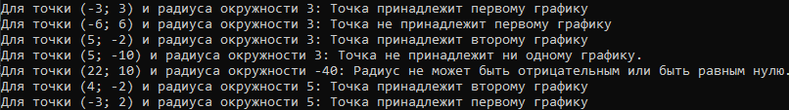

2Вывод консоли

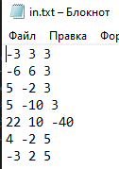

3Файл ввода

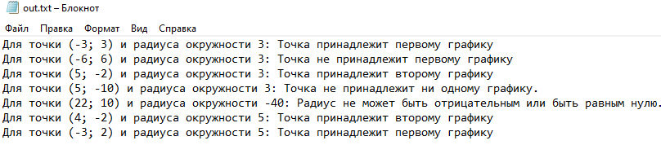

4Файл вывода